**PENGARUH GAYA KEPEMIMPINAN DAN LOYALITAS TERHADAP KINERJA KARYAWAN PADA CV. MAHARANI PRATAMA PUTRA YOGYAKARTA**

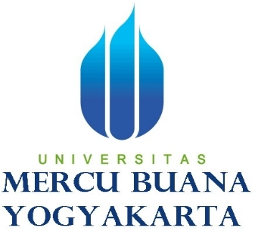

**Diajukan oleh**

***Yuliyanti***

***NPM: 13.05.2051***

**PROGRAM STUDI MANAJEMEN**

**FAKULTAS EKONOMI**

**UNIVERSITAS MERCU BUANA**

**YOGYAKARTA**

**2016**

**ABSTRAK**

Pengaruh Gaya Kepemimpinan dan Loyalitas terhadap Kinerja karyawan CV.Maharani Pratama Putra Yogyakarta

Tujuan dari penelitian ini adalah untuk menganalisis pengaruh gaya kepemimpinan dan loyalitas kerja terhadap kinerja karyawan Cv. maharani pratama putra yogyakarta, serta untuk menganalisis variabel yang paling dominan mempengaruhi kinerja pegawai Pada cv. maharani pratama putra yogyakarta.

Sedangkan metode analisis yang digunakan dalam penelitian ini adalah analisis deskriptif, analisis validitas dan reliabilitas, analisis regresi linear berganda, pengujian hipotesis dan koefisien determinasi.

Hasil penelitian menunjukkan bahwa gaya kepemimpinan dan loyalitas karyawan berpengaruh secara positif dan signifikan, sedangkan variabel gaya kepemimpinan mempunyai pengaruh yang dominan dalam peningkatan kinerja pegawai pada Cv. maharani pratama putra yogyakarta, ini disebabkan karena dengan adanya gaya kepemimpinan yang baik, maka dapat meningkatkan loyalitas pegawai serta menciptakan iklim kerja yang kondusif, sehingga dapat mempengaruhi peningkatan kinerja pegawai khususnya pada Cv. maharani pratama putra yogyakarta.

.

Kata kunci: Gaya kepemimpinan, loyalitas dan kinerja pegawai

***ABSTRACK***

*Effect of Leadership Style And Loyalty on Employee CV. Maharani Pratama Putra Yogyakarta*

*The purpose of this study was to analyze the effect of leadership style and loyalty on employee Cv. maharani pratama putra yogyakarta, as well as to analyze the most dominant variables affecting employee Cv. maharani pratama putra yogyakarta. While the methods of analysis used in this study is a descriptive analysis, validity and reliability analysis, multiple linear regression analysis, hypothesis testing, and the coefficient of determination.*

*The results showed that leadership style and employee loyalty in a positive and significant effect, while the leadership style variables have a dominant influence in improving the performance of employees at the Cv. maharani pratama putra yogyakarta, is due to the good leadership style, it can increase employees loyalty and create a conducive working environment, so it can affect employee Cv. maharani pratama putra yogyakarta.*

*Keywords: Style of leadership, loyalty and performance of employees*